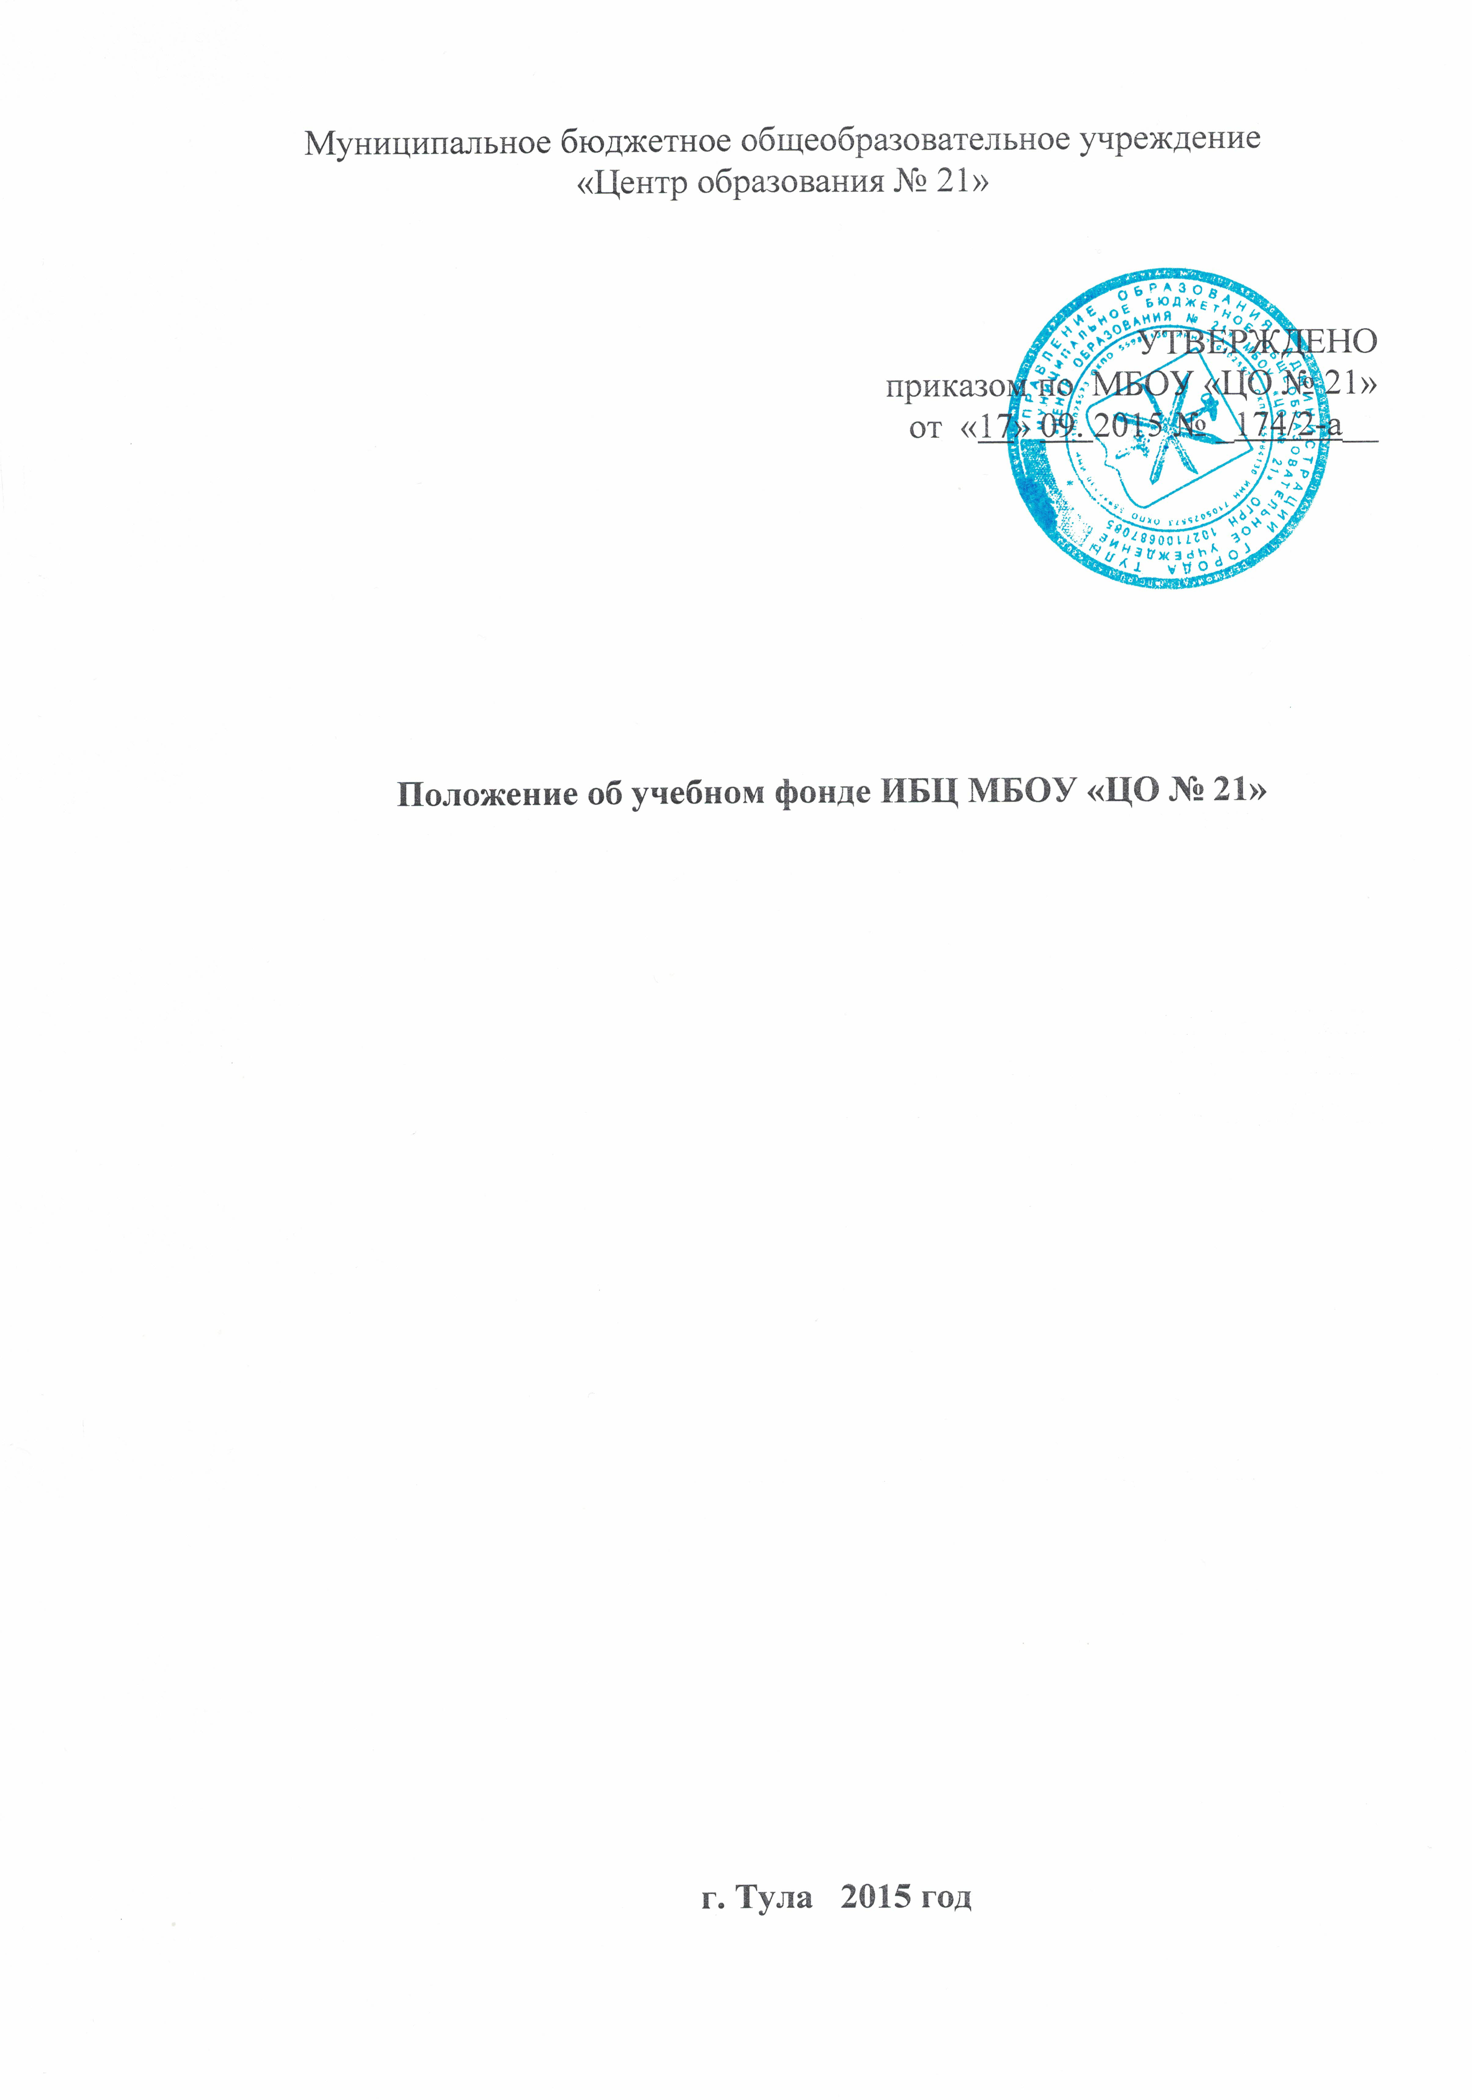
1. Общие положения
  - Настоящее положение разработано в соответствии с:
- Федеральным законом от 29.12.2012 г. № 273-ФЗ «Об образовании в Российской Федерации»;
- Федеральным законом от 29.12.1994 г. № 78-ФЗ «О библиотечном деле»;
- Приказом Министерства культуры РФ от 08. 10 2012 г. № 1077 «Об утверждении Порядка учета документов, входящих в состав библиотечного фонда»;
- Приказом Министерства образования РФ от 24.08. 2000 г. № 2488 «Инструкция об учете библиотечного фонда библиотек общеобразовательных учреждений»;
- Приказом Минобрнауки России от 04.10.2010 г. № 986 «Об утверждении федеральных требований к образовательным учреждениям в части минимальной оснащенности учебного процесса и оборудования учебных помещений»;
- Приказом Минобрнауки России от 14.12.2009 г. № 729 «Об утверждении перечня организаций, осуществляющих издание учебных пособий, которые допускаются к использованию в образовательном процессе в имеющих государственную аккредитацию и реализующих образовательные программы общего образования образовательных учреждениях»;
- Приказом Минобрнауки России от 06.10. 2009 г. № 373 «Об утверждении и введении в действие государственного образовательного стандарта начального общего образования»;
- Приказом Минобрнауки России от 17.12.2010 г. № 1897 «Об утверждении и введении в действие государственного образовательного стандарта основного общего образования»;
- Приказом Минобрнауки России от 17.05.2012 г. № 413 «Об утверждении и введении в действие государственного образовательного стандарта среднего (полного) общего образования»;
- Законом Тульской области от 26.09.2013 г. № 1989-ЗТО «Об Образовании»;
- Законом Тульской области от 20.12.1995 г. №21-ЗТО (в ред. 18.11. 1999 г. № 161 – ЗТО «О библиотечном деле»
- Приказом департамента образования администрации Тульской области от 01.11.2010 № 746 «Об утверждении Положения о порядке обеспечения учебной литературой образовательных учреждений Тульской области»;
- Приказом управления образования администрации города Тулы от 14.01.2011 г. № 18-а «О порядке обеспечения учебной литературой общеобразовательных учреждений г. Тулы»;
- Уставом МБОУ «ЦО № 21»;
- Положением об информационно-библиотечном центре (ИБЦ) МБОУ «ЦО № 21».
  - Настоящее Положение регламентирует порядок формирования, хранения, использования учебного фонда ИБЦ МБОУ «ЦО № 21», а также закрепляет ответственность должностных лиц.

- Порядок формирования учебного фонда ИБЦ МБОУ «ЦО № 21».
  - Учебный фонд является составной частью библиотечного фонда ИБЦ МБОУ «ЦО № 21».
  - Комплектование учебного фонда происходит на основе утверждаемых федеральных перечней учебников, рекомендованных и допущенных Министерством образования и науки РФ для использования в образовательном процессе, перечней организаций, осуществляющих издание учебных пособий, которые допускаются к использованию в образовательном процессе в имеющих государственную аккредитацию и реализующих государственную аккредитацию и реализующих образовательные программы общего образования в образовательных учреждениях.
  - В учебный фонд включаются учебники, содержание которых отвечает требованиям государственных образовательных стандартов, обеспечивающих преемственность изучения дисциплин и систематизированных по образовательным областям.
  - Пополнение учебного фонда ИБЦ обеспечивается за счет средств федерального, регионального, муниципального бюджетов (ст. 35, п. 2 Федерального закона «Об образовании в Российской Федерации»); иных источников, не запрещенных законодательством РФ, в т.ч. безвозмездного пожертвования физическими и/или юридическими лицами.
  - Механизм формирования учебного фонда:
    - Изучение и анализ состояния обеспеченности фонда библиотеки учебниками в соответствии с контингентом учащихся и образовательными программами МБОУ «ЦО№ 21»;
    - Ознакомление педагогического коллектива с федеральным перечнем учебников, рекомендованных и допущенных Министерством образования и науки РФ для использования в образовательном процессе и выбор учебников, соответствующих образовательным программам МБОУ «ЦО № 21»;
    - Рассмотрение перечня выбранных учебников, необходимых для реализации образовательных программ центра образования, педагогическим советом и утверждение директором центра образования;
    - Оформление заказа на приобретение необходимых учебников; изучение прайс-листов поставщиков учебной литературы; осуществление закупочных процедур (договоры, котировки, аукционы);
    - Прием, регистрация и техническая обработка поступивших документов учебного фонда.
  - Информирование участников образовательного процесса, родителей (законных представителей) учащихся школы по вопросам обеспечения и использования учебников, учебных пособий, на производственных совещаниях, родительских собраниях, посредством размещения информации на сайте и стендах центра образования.
  - Документы временного хранения – учебные пособия, карты, рабочие тетради, дидактические материалы и т.п. приобретаются родителями (законными представителями) учащихся самостоятельно.

- Порядок учета, выдачи и использования учебного фонда ИБЦ МБОУ «ЦО № 21».

  - Учет документов учебного фонда должен способствовать его сохранности, правильному формированию и целевому использованию.
  - Учет библиотечного фонда учебников осуществляется в соответствии с Приказом Министерства культуры РФ от 08.10.2012 г. № 1077 «Об утверждении Порядка учета документов, входящих в состав библиотечного фонда», Инструкцией об учете библиотечного фонда библиотек общеобразовательных учреждений (приказ Министерства образования РФ от 24.08.2000 г. № 2488).
  - Процесс учета документов учебного фонда включает в себя прием, штемпелевание, регистрацию поступлений, распределение по комплектам и классам, перемещение, выбытие, а также подведение итогов движения учебного фонда.
  - Библиотечный фонд учебников учитывается отдельно от основного фонда ИБЦ центра образования.
  - Для учета документов учебного фонда используется Книга суммарного учета учебников, картотека регистрационных карточек учебников, Журнал записи регистрационных карточек учебников.
  - Проводится ежегодный мониторинг библиотечного фонда учебной литературы.
  - Нормативный срок использования учебников 5 лет. В случае моральной устарелости списание допускается в более ранние сроки.
  - Учебники из фонда ИБЦ МБОУ «ЦО № 21» всем учащимся центра образования предоставляются в пользование бесплатно.
  - Документы учебного фонда выдаются в пользование на один учебный год.
  - Выдача документов учебного фонда производится в следующем порядке:
    - Выдача документов учебного фонда фиксируется в «Журнале выдачи учебников по классам»;
    - Классные руководители получают в ИБЦ учебники, подтвердив получение подписью в «Журнале выдачи учебников по классам», выдают учебники ученикам своего класса по ведомости, в которой учащиеся расписываются за полученный комплект;
    - В первоочередном порядке учебниками обеспечиваются учащиеся льготных категорий – дети с ограниченными возможностями здоровья, из многодетных и малообеспеченных семей, попавшие в трудную жизненную ситуацию;
    - Вновь прибывшие учащиеся в течение учебного года получают бесплатные учебники из фонда ИБЦ;
    - При достаточном количестве документов учебного фонда ИБЦ возможна выдача учебников учителям-предметникам.

- Порядок хранения и выбытия (списания) документов учебного фонда ИБЦ МБОУ «ИБЦ № 21»
  - Фонд учебников хранится отдельно от основного фонда ИБЦ.
  - Хранение и выбытие (списание) документов учебного фонда осуществляется в соответствии с Приказом Министерства культуры РФ от 08.10.2012 г. № 1077 «Об утверждении Порядка учета документов, входящих в состав библиотечного фонда», Приказом Министерства образования РФ от 24.08. 2000 г. № 2488 «Инструкция об учете библиотечного фонда библиотек общеобразовательных учреждений», с п. 11 ст. 13 ФЗ от 29.12.1994 № 78 (ред. от 02.07.2013) «О библиотечном деле».
  - Документы учебного фонда выбывают в связи с физической утратой или частичной либо полной утратой потребительских свойств.
  - Списание (исключение) документов из учебного фонда ИБЦ производится по истечении срока 5 лет, по причине утраты, ветхости, дефектности, устарелости по содержанию, непрофильности.
  - Утерянные и пришедшие в негодность документы учебного фонда списываются по акту комиссией по сохранности фонда. Акт утверждается подписью директора образовательного учреждения.
  - Списанные по акту документы учебного фонда могут быть использованы для изготовления дидактических материалов, для реставрационных работ или сдаются в организации по заготовке вторсырья.

- Ответственность и полномочия участников образовательного процесса:
  - Директор:
    - Утверждает выбор учебных программ и учебно-методической литературы для организации образовательного процесса в соответствии с образовательной программой, учебным планом образовательного учреждения.
    - Издает приказы о распределении функциональных обязанностей работников МБОУ «ЦО № 21» по формированию, использованию и сохранности учебного фонда.
    - Контролирует обеспеченность документами учебного фонда в соответствии с образовательными программами МБОУ «ЦО № 21».
    - Обеспечивает условия для хранения учебного фонда.
    - Оценивает деятельность работников ОУ по обеспечению обучающихся документами учебного фонда, определяет меры их поощрения.
    - Несет ответственность за организацию комплектования, использования и сохранности учебного фонда в целом.
  - Заведующая ИБЦ:
    - Проводит анализ состояния учебного фонда ИБЦ МБОУ «ЦО № 21» в соответствии с ежегодной потребностью образовательного учреждения, реализуемыми образовательными программами.
    - Осуществляет формирование и комплектование учебного фонда ИБЦ МБОУ «ЦО № 21».
    - Информирует участников образовательного процесса о вновь поступивших документах учебного фонда.
    - Формирует заявку на приобретение недостающих документов учебного фонда.
    - Организует процесс выдачи и приема документов учебного фонда.
    - Проводит ежегодный аудит учебного фонда.
    - Организует и принимает непосредственное участие в проверках состояния документов учебного фонда в составе комиссии по сохранности фонда.
    - Несет непосредственную ответственность за учет, сохранность и выбытие документов учебного фонда ИБЦ образовательного учреждения.
  - Заместитель директора:
    - Организует работу по составлению образовательной программы школы.
    - Своевременно организует, контролирует и несет ответственность за работу предметных школьных методических объединений по формированию перечня необходимой учебной литературы в соответствии с Федеральным перечнем учебников, рекомендованных и допущенных Министерством образования и науки РФ для использования в образовательном процессе.
    - Принимает участие в проверке санитарного состояния документов учебного фонда, находящихся в использовании учащимися школы, в составе комиссии по сохранности учебного фонда.
  - Руководители предметных школьных методических объединений:
    - Своевременно организуют, контролируют и несут ответственность за работу учителей-предметников своего методического объединения по выбору необходимой учебной литературы в соответствии с федеральным перечнем учебников, рекомендованных и допущенных Министерством образования и науки РФ для использования в образовательном процессе и отвечающей требованиям образовательных программ МБОУ «ЦО № 21».
    - Своевременно передают протоколы заседаний методических объединений, фиксирующие перечень необходимых учебников для реализации образовательного процесса, в ИБЦ для дальнейшей организации работы по формированию учебного фонда ИБЦ образовательного учреждения и обеспечения учащихся документами учебного фонда.
  - Учителя-предметники:
    - Выбирают необходимую учебную литературу в соответствии с федеральным перечнем учебников, рекомендованных и допущенных Министерством образования и науки РФ для использования в образовательном процессе и отвечающей требованиям образовательных программ МБОУ «ИБЦ № 21».
    - Контролируют и несут ответственность за использование и сохранность документов учебного фонда ИБЦ центра образования в рамках образовательного процесса.
  - Классные руководители:
    - Участвуют в выдаче и приеме документов учебного фонда ИБЦ образовательного учреждения.
    - Контролируют наличие необходимых учебников у каждого учащегося класса.
    - Информируют родителей (законных представителей) учащихся о перечне документов учебного фонда, входящих в комплект школьника данного класса. Проводят инструктивные собрания с обучающимися и их родителями (законными представителями) по ознакомлению с Правилами пользования учебной литературой и мерами ответственности за утерю и порчу документов учебного фонда.
    - Организуют ликвидацию задолженности по документам учебного фонда учащимися класса.
    - Несут ответственность за использование и сохранность документов учебного фонда.
  - Комиссия по сохранности фонда:
    - Не реже одного раза в четверть проводит проверку санитарного состояния и сохранности документов учебного фонда, находящихся в использовании учащимися центра образования.
    - Принимает решение о необходимости ремонта или замены документов учебного года в течение учебного года, т.е. в период их использования.
  - Учащиеся школы:
    - Получают в бесплатное пользование документы учебного фонда ИБЦ в соответствии с данным Положением, Правилами пользования учебным фондом и Правилами пользования ИБЦ.
    - Несут ответственность за санитарное состояние, сохранность и своевременный возврат документов учебного фонда, выданных им на учебный год.
    - Обязаны бережно относиться к документам учебного фонда ИБЦ; вложить документы учебного фонда, выданные учащимся, в съемную обложку; следить в течение учебного года за целостностью и сохранностью обложек и содержимого документов учебного фонда, вовремя производить ремонт или замену учебников.
    - По окончании учебного года обязаны сдать документы учебного фонда в ИБЦ школы.
    - По окончании или прекращении обучения в МБОУ «ЦО № 21» обязаны сдать все документы учебного фонда в ИБЦ. Выдача личных документов учащихся при наличии задолженности в ИБЦ запрещена.
  - Родители:
    - Обеспечивают сохранность, полученных учащимися в бесплатное пользование, документов учебного фонда ИБЦ в соответствии с подписанным договором между МБОУ «ЦО № 21» и родителями (законными представителями) ученика.
    - Отвечают за возврат в надлежащем состоянии документов учебного фонда в ИБЦ по окончании учебного года, в случае перехода в другое образовательное учреждение, выбытия ученика из МБОУ «ЦО № 21».
    - Возмещают ущерб или утрату документов учебного фонда ИБЦ МБОУ «ЦО № 21».

